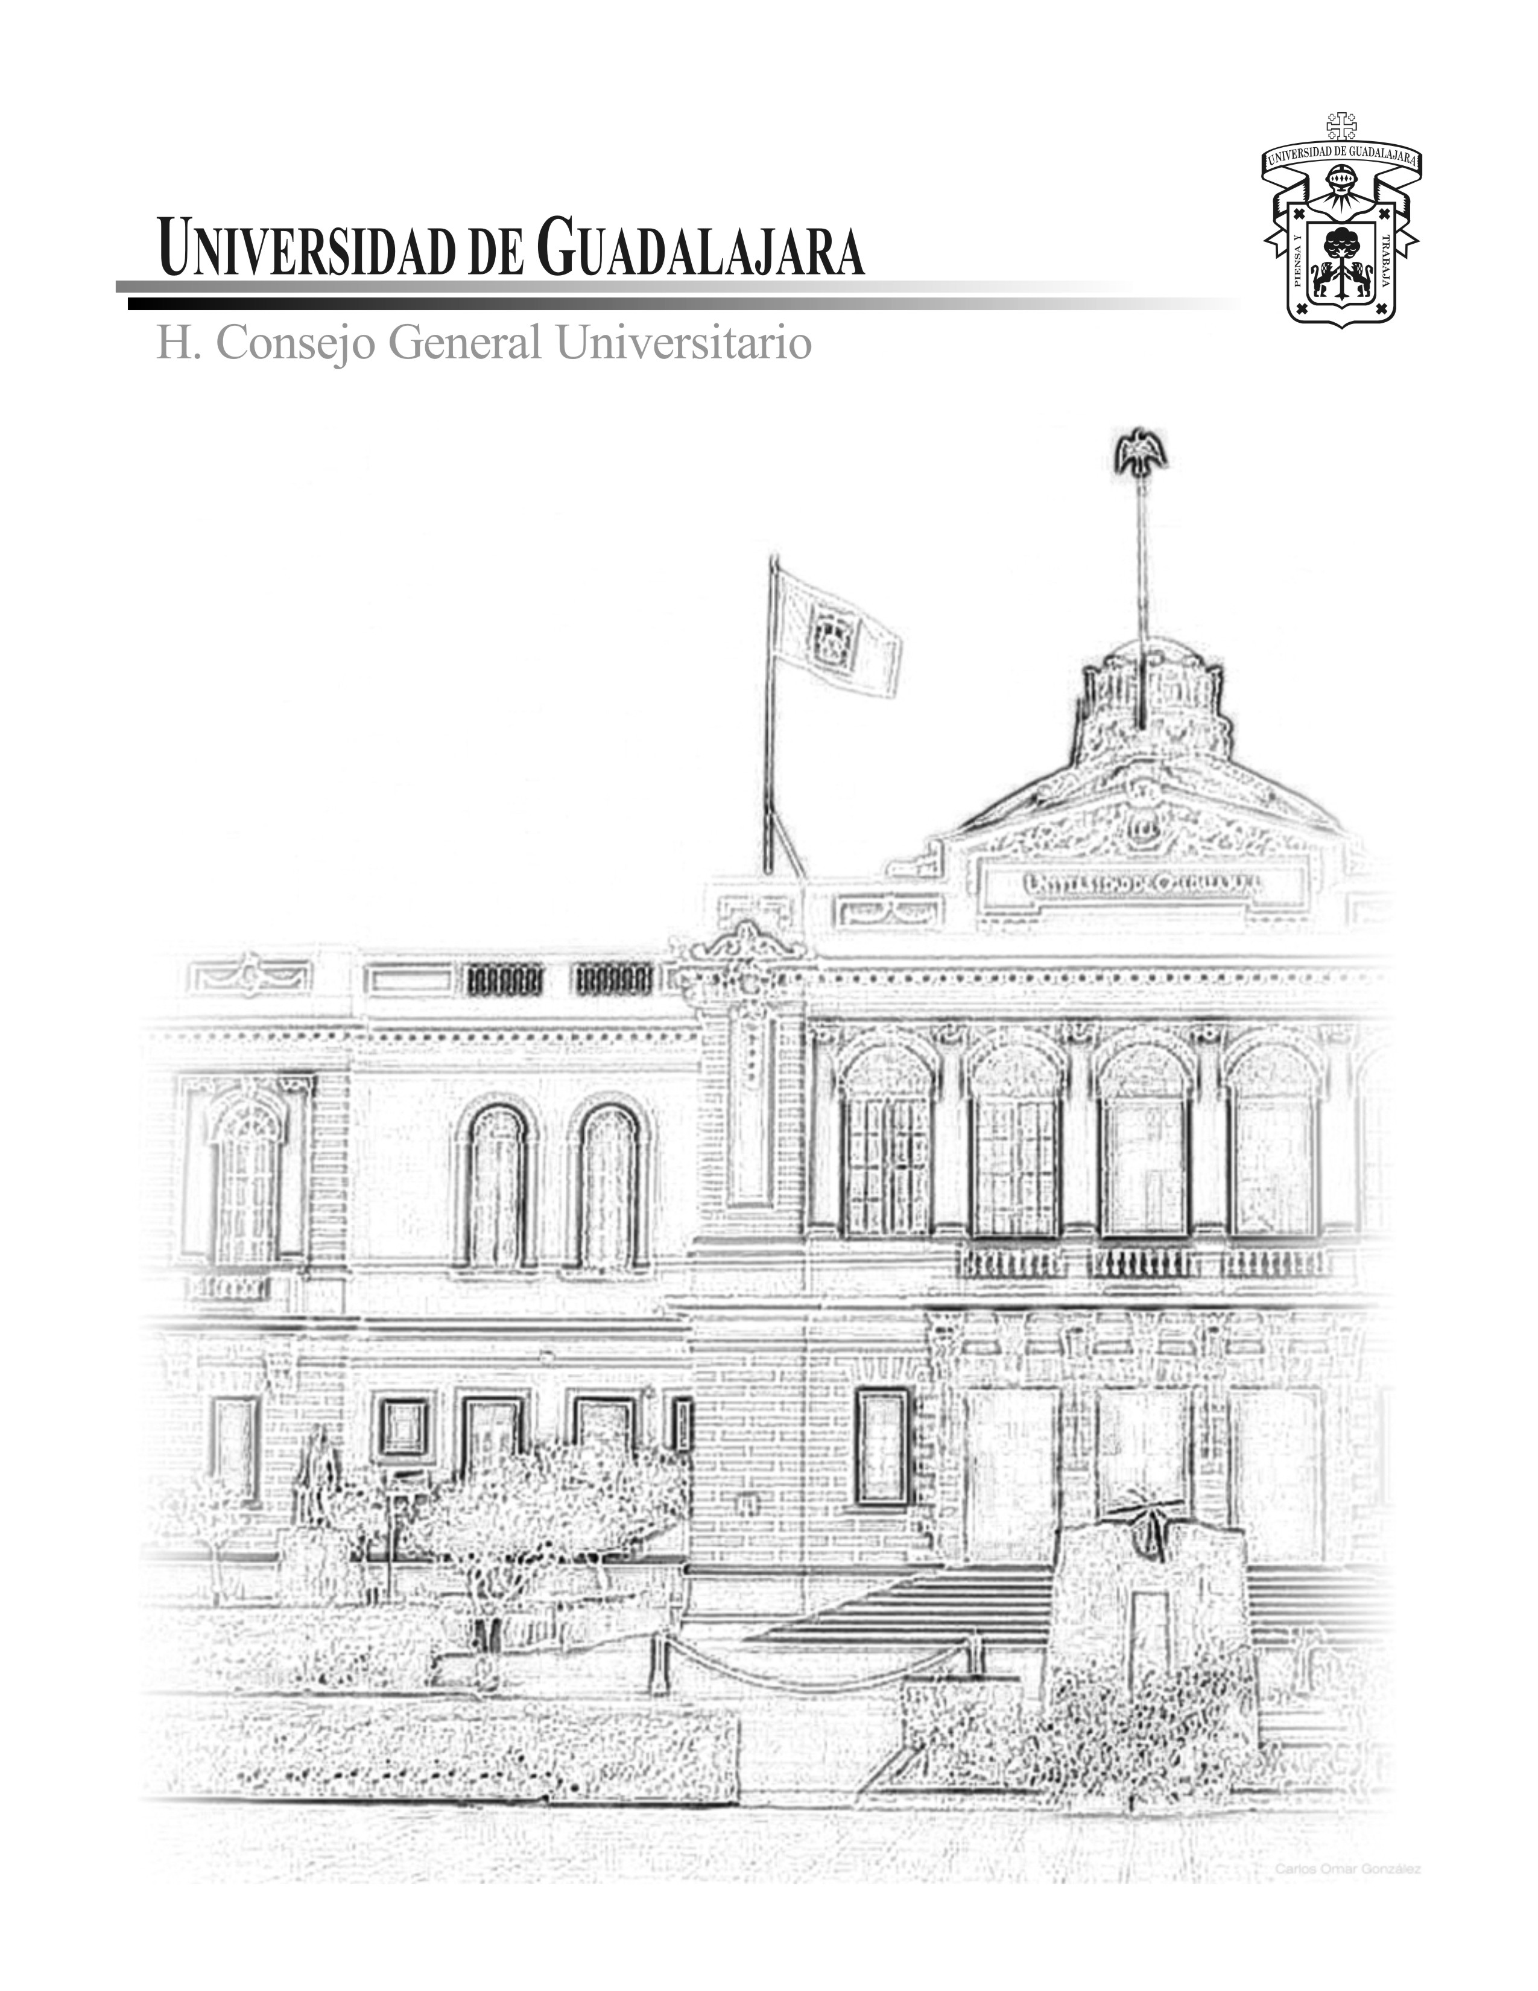

LISTADO DE DICTÁMENES

Sesión Extraordinaria 2 Febrero 2002 Paraninfo “Enrique Díaz de León”, 10 hrs.

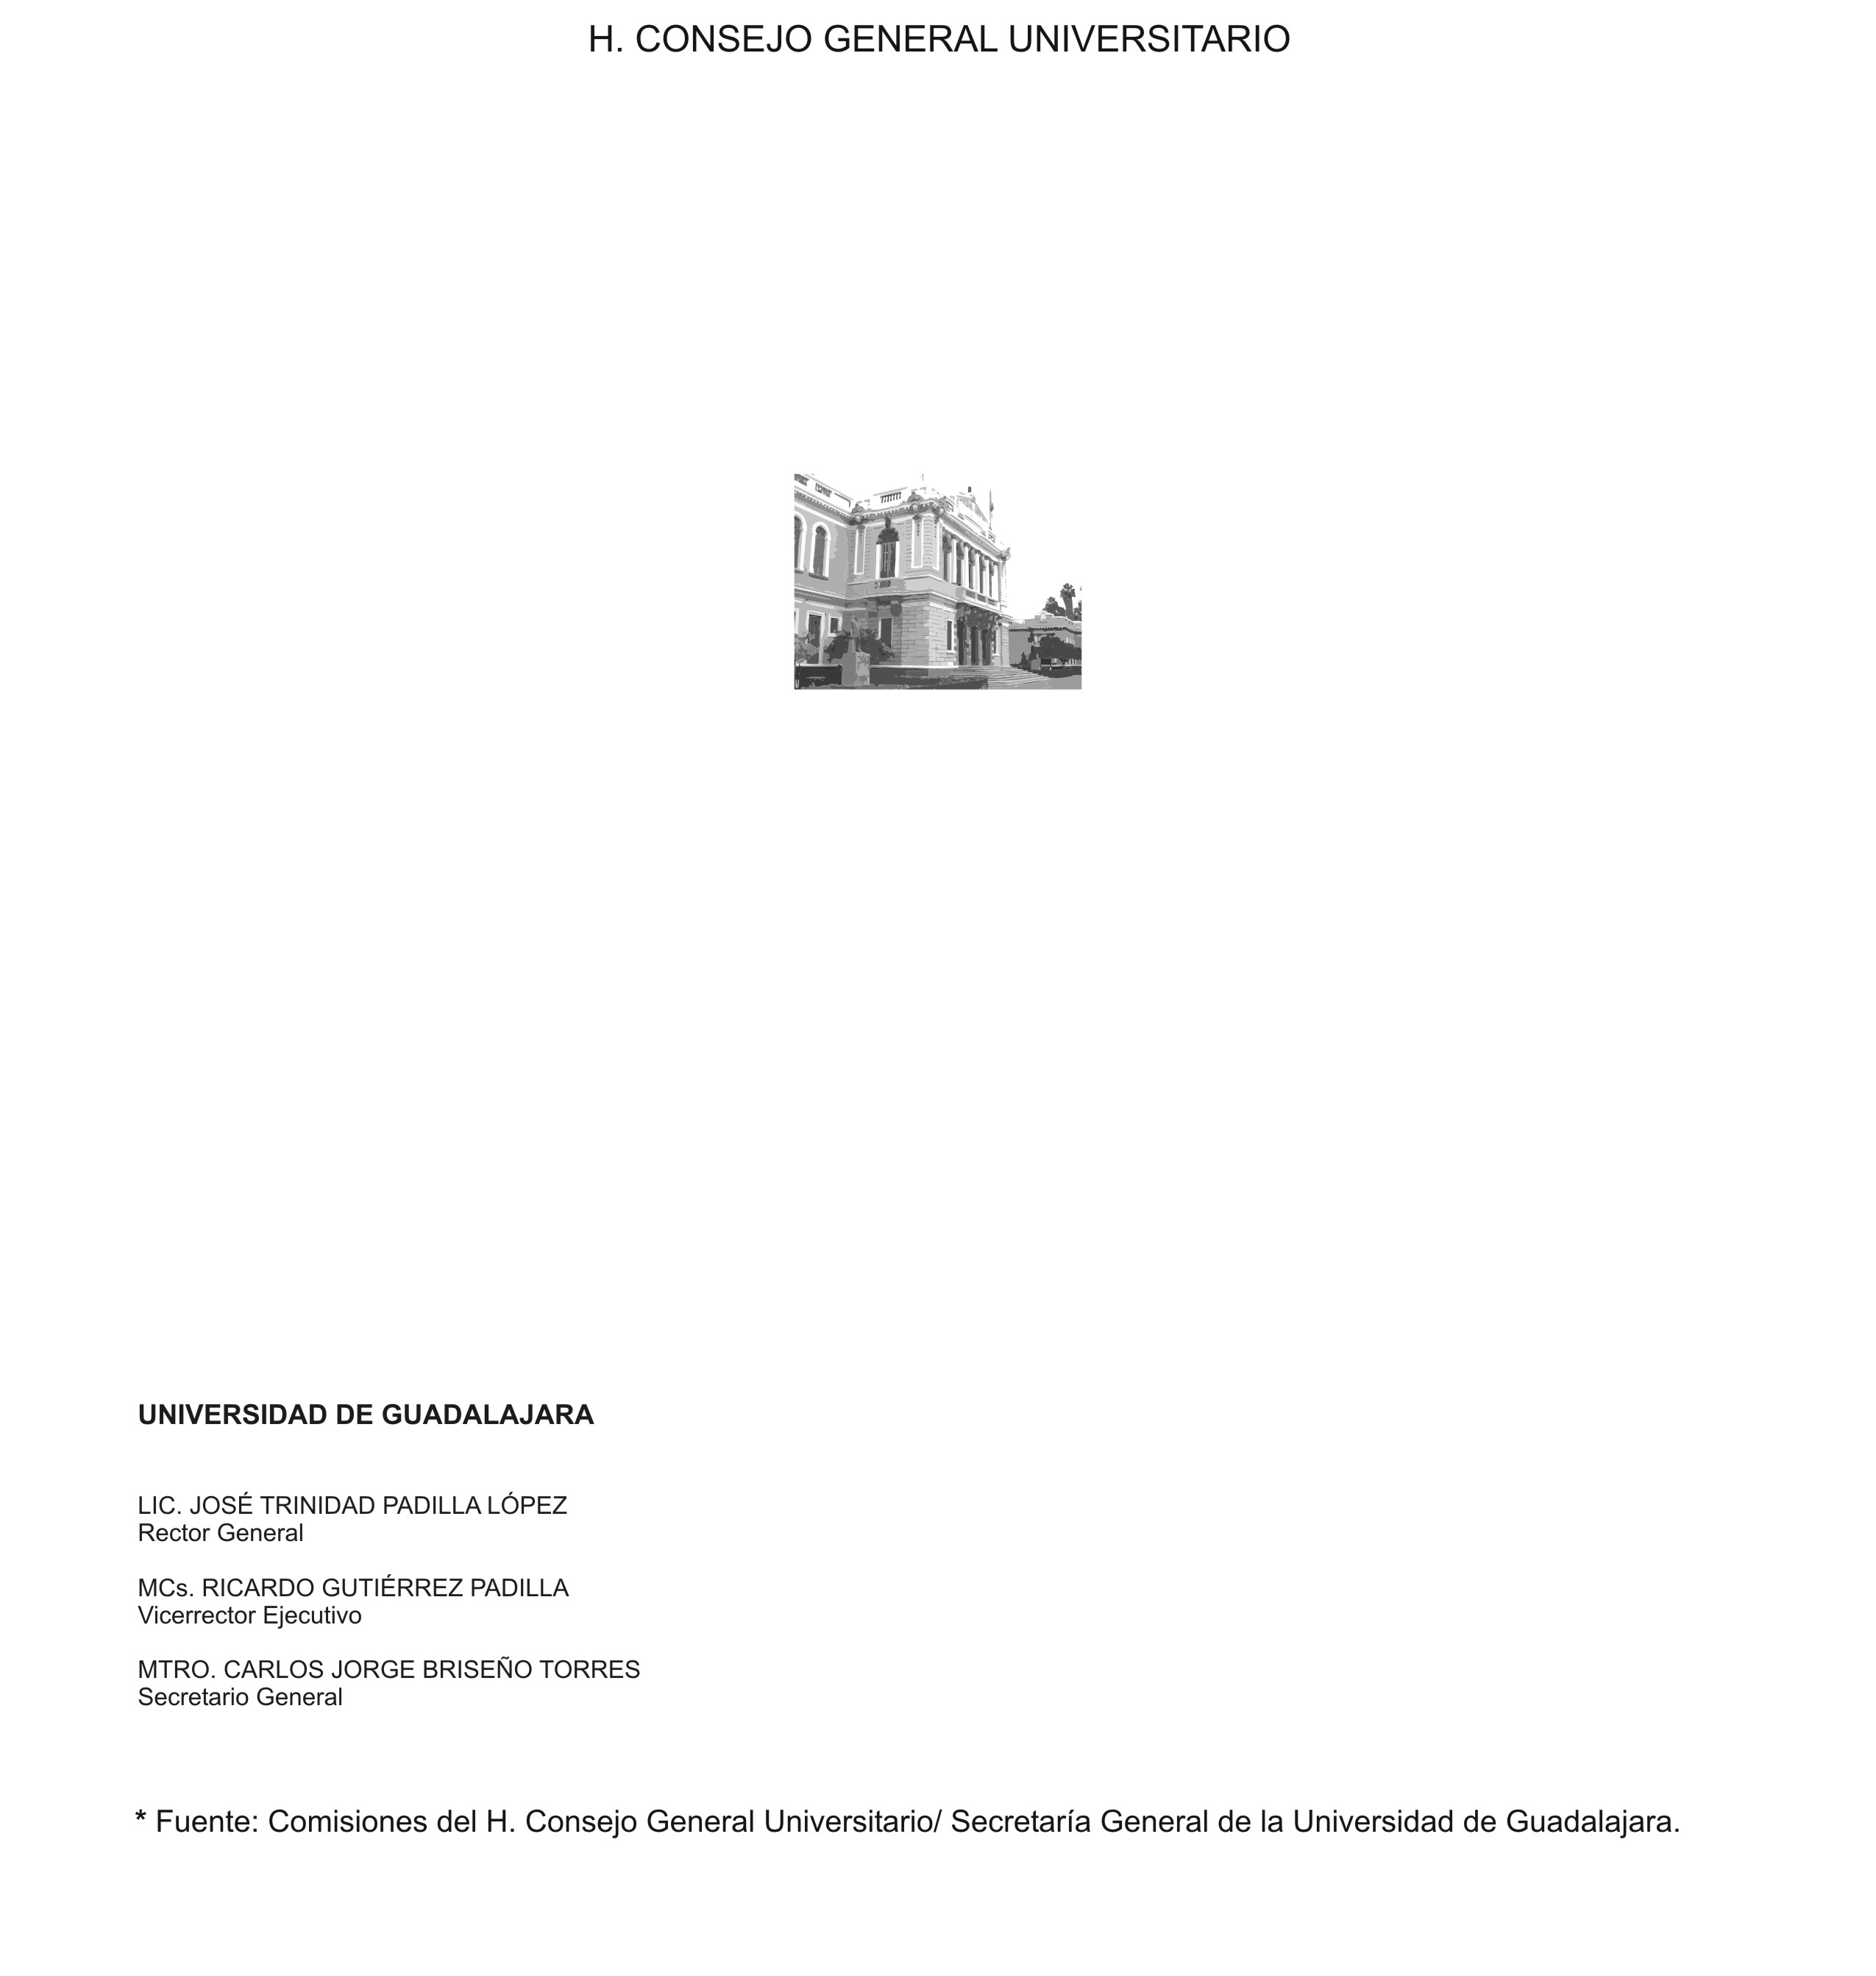

Sesión Extraordinaria del 2 de Febrero de 2002
Paraninfo “Enrique Díaz de León”, 10 hrs.

LISTADO DE DICTÁMENES
PARA SU ANÁLISIS, DISCUSIÓN
Y EN SU CASO APROBACIÓN

Contenido

 | No. dictámenes | Pág.
Comisión de Revalidación de Estudios, Títulos y Grados: | 9 | 4
- Convalidación de grados (8)

- Renovación de incorporación de estudios (1)

Comisión de Condonaciones, Pensiones y Becas: | 15 | 5
- Pensiones (14)
- Beca (1)

Comisión de Ingreso y Promoción del Personal Académico: | 11 | 7

Concurso de Oposición Abierto de CUCEI (2)

Concurso de Oposición Abierto de CUCostaSur (2)

Concurso de Oposición Abierto de CUSur (2)
- Programa de Estímulos a la Superación Académica (PROESA III) (SEMS) (1)
- Programa de Estímulos a la Superación Académica (PROESA III) (CUCBA) (1)

Programa de Ingreso por Excelencia Académica CUCEI (1)

Programa de Estímulos al Desempeño Docente 1999-2001 (CUCiénega) (2)

Total: | 35

COMISIÓN DE REVALIDACIÓN DE ESTUDIOS, TÍTULOS Y GRADOS

a) Convalidación de grados:

- * Dictamen No. III/2002/001, por el cual procede que se considere como equivalente a Licenciatura el grado académico presentado por el C. Jorge Félix Estepa Galbán, otorgado por el Instituto Superior Pedagógico “Félix Darela”.

- * Dictamen No. III/2002/002, por el cual procede que se considere como equivalente a Doctor el grado académico presentado por el C. Hermes Ulises Ramírez Sánchez, otorgado por la Universidad De Niza.

- * Dictamen No. III/2002/003, por el cual procede que se considere como equivalente a Licenciatura el grado académico presentado por el C. Alain Raimundo Rodríguez Orozco, otorgado por el Instituto Superior de Ciencias Médicas de Camaguey.

- * Dictamen No. III/2002/004, por el cual procede que se considere como equivalente a Doctor el grado académico presentado por el C. César Miguel Gómez Hermosillo, otorgado por Louisiana State University.

- * Dictamen No. III/2002/005, por el cual procede que se considere como equivalente a Maestría el grado académico presentado por el C. Manuel Rodríguez Díaz, otorgado por la Universidad Carlos III de Madrid.

- * Dictamen No. III/2002/006, por el cual procede que se considere como equivalente a Doctora el grado académico presentado por la C. María Marván Laborde, otorgado por la The Graduate Faculty Of Political And Social Science.

- * Dictamen No. III/2002/007, por el cual procede que se considere como equivalente a Doctora el grado académico presentado por la C. Teresa Georgina González Arce, otorgado por la Universidad Paul Valery, Montpellier III.

- * Dictamen No. III/2002/008, por el cual procede que se considere como equivalente a Doctor el grado académico presentado por el C. Luis Vicente de Aguinaga Zuno, otorgado por la Universidad Paul Valery, Montpellier III.

b) Renovación de incorporación de estudios

- * Dictamen No. III/2002/019, por el cual se aprueba la renovación de la incorporación de estudios de la Licenciatura en Psicología a impartirse en U.I. Estudios Superiores Internacionales, A.C., para los ciclos lectivos 2000 “B” y 2001 “A”.

(*) Dictámenes aprobados y ejecutados en términos del último párrafo del artículo 35 de la Ley Orgánica de la Universidad de Guadalajara.

COMISIÓN DE CONDONACIONES, PENSIONES Y BECAS

a) Pensiones:

- * Dictamen No. V/2002/009, por el que se autoriza la pensión por años de servicio para el C. José Asunción Ramírez Cruz, con nombramiento de Profesor Docente Titular “B”, con 40 horas semanales en el Centro Universitario de Ciencias de la Salud, y Profesor de Asignatura “B”, con 4 horas semanales en la Escuela Politécnica de Guadalajara de nuestra Universidad, a quien se le reconoce una antigüedad de 30 años de servicio como consta en los archivos de esta Casa de Estudios.

- * Dictamen No. V/2002/010, por el que se autoriza la pensión por años de servicio para el C. Juan Francisco Real Moreno, con nombramiento de Profesor Docente Asociado “B”, con 40 horas semanales, y Profesor de Asignatura “B”, con 6 horas semanales en la Escuela Politécnica de Guadalajara de nuestra Universidad, a quien se le reconoce una antigüedad de 30 años de servicio como consta en los archivos de esta Casa de Estudios.

- * Dictamen No. V/2002/011, por el que se autoriza la pensión por años de servicio para el C. Raúl Guerrero Cooley, con nombramiento de Profesor Docente Titular “A”, con 40 horas semanales en la Escuela Preparatoria de Jalisco de nuestra Universidad, a quien se le reconoce una antigüedad de 30 años de servicio como consta en los archivos de esta Casa de Estudios.

- * Dictamen No. V/2002/012, por el que se autoriza la pensión por años de servicio para el C. Rodolfo Guzmán Camarena, con nombramiento de Profesor Docente Titular “B”, con 40 horas semanales en el Centro Universitario de Arte, Arquitectura y Diseño de nuestra Universidad, a quien se le reconoce una antigüedad de 30 años de servicio como consta en los archivos de esta Casa de Estudios.

- * Dictamen No. V/2002/013, por el que se autoriza la pensión por años de servicio para la C. Bertha Mercedes Solórzano Villaseñor, con nombramiento de Profesor Docente Titular “B”, con 40 horas semanales en el Centro Universitario de Ciencias Exactas e Ingenierías de nuestra Universidad, a quien se le reconoce una antigüedad de 30 años de servicio como consta en los archivos de esta Casa de Estudios.

- * Dictamen No. V/2002/014, por el que se autoriza la pensión por años de servicio para el C. Ramón Castañeda Cordero, con nombramiento de Técnico Operativo “B” (Intendente), con 48 horas semanales en el Centro Universitario de Ciencias de la Salud de nuestra Universidad, a quien se le reconoce una antigüedad de 30 años de servicio como consta en los archivos de esta Casa de Estudios.

- * Dictamen No. V/2002/015, por el que se autoriza la pensión por años de servicio para el C. Joaquín Baeza Medina, con nombramiento de Profesor Docente Titular “C”, con 40 horas semanales en el Centro Universitario de Arte, Arquitectura y Diseño de nuestra Universidad, a quien se le reconoce una antigüedad de 30 años de servicio como consta en los archivos de esta Casa de Estudios.

- * Dictamen No. V/2002/016, por el que se autoriza la pensión por años de servicio para la C. María Elva Abarca Martínez, con nombramiento de Técnico Administrativo “C” (Auxiliar de Coordinación “A”), con 40 horas semanales en el Centro Universitario de Ciencias Biológicas y Agropecuarias de nuestra Universidad, a quien se le reconoce una antigüedad de 30 años de servicio como consta en los archivos de esta Casa de Estudios.

- * Dictamen No. V/2002/031, por el que se autoriza la pensión por años de servicio para el C. José de Jesús Quezada Velázquez, con nombramientos de Profesor Docente Titular “A”, con 40 horas semanales, y Profesor de Asignatura “B”, 8 horas semanales, en la Escuela Preparatoria No. 12 de nuestra Universidad, a quien se le reconoce una antigüedad de 30 años de servicio como consta en los archivos de esta Casa de Estudios.

- * Dictamen No. V/2002/032, por el que se autoriza la pensión por años de servicio para el C. Raúl Jiménez Tinajero, con nombramiento de Profesor Docente Titular “A”, con 40 horas semanales, en la Escuela Preparatoria No. 12 de nuestra Universidad, a quien se le reconoce una antigüedad de 30 años de servicio como consta en los archivos de esta Casa de Estudios.

- * Dictamen No. V/2002/033, por el que se autoriza la pensión por años de servicio para el C. Rogelio Llamas Hernández, con nombramiento de Profesor de Asignatura “B”, con 6 horas semanales, en el Centro Universitario de Ciencias de la Salud de nuestra Universidad, a quien se le reconoce una antigüedad de 30 años de servicio como consta en los archivos de esta Casa de Estudios.

- * Dictamen No. V/2002/034, por el que se autoriza la pensión por años de servicio para el C. Antonio Mora Martínez, con nombramiento de Profesor Docente Titular “B”, con 40 horas semanales, en la Escuela Vocacional de nuestra Universidad, a quien se le reconoce una antigüedad de 30 años de servicio como consta en los archivos de esta Casa de Estudios.

- * Dictamen No. V/2002/035, por el que se autoriza la pensión por años de servicio para el C. José Dolores Herrera Gobea, con nombramiento de Técnico Operativo “A” (Operador de Transporte Especializado), con 48 horas semanales en el Sistema de Educación Media Superior de nuestra Universidad, a quien se le reconoce una antigüedad de 30 años de servicio como consta en los archivos de esta Casa de Estudios.

- * Dictamen No. V/2002/036, por el que se autoriza la pensión por años de servicio para el C. David Ambriz Cabrera, con nombramiento de Técnico Operativo “B” (Jefe de Taller), con 48 horas semanales en el Centro Universitario de Ciencias Económico Administrativas de nuestra Universidad, a quien se le reconoce una antigüedad de 30 años de servicio como consta en los archivos de esta Casa de Estudios.

b) Beca:

- * Dictamen No. V/2002/040, por el que procede el otorgamiento de beca completa a la C. Eva Guadalupe Osuna Ruiz, para que realice la Maestría en Planeación de la Educación Superior de la Universidad de Guadalajara, a partir del 15 de octubre de 2001 al 31 de agosto de 2002.

(*) Dictámenes aprobados y ejecutados en términos del último párrafo del artículo 35 de la Ley Orgánica de la Universidad de Guadalajara.

COMISIÓN DE INGRESO Y PROMOCIÓN DEL PERSONAL ACADÉMICO

Concurso de Oposición Abierto del CUCEI:

- Dictamen No. VIII/2001/960, por el que se ratifica Dictamen No Concursante a nombre del C. Rodríguez Ocegueda Héctor, emitido por la Comisión de Ingreso y Promoción del Personal Académico del Centro Universitario de Ciencias Exactas e Ingenierías, a la Plaza CUCEI-15 de Profesor Docente Asociado “C”, de 40 hrs., adscrita al Departamento Ciencias Computacionales del Centro Universitario de Ciencias Exactas e Ingenierías.

- Dictamen No. VIII/2001/979, por el que se ratifica Dictamen No Concursante a nombre del C. Añorve Solano Edgar Gilberto, emitido por la Comisión de Ingreso y Promoción del Personal Académico del Centro Universitario de Ciencias Exactas e Ingenierías, a la Plaza CUCEI-03 de Profesor Docente Asociado “C”, de 40 hrs., adscrita al Departamento de Matemáticas del Centro Universitario de Ciencias Exactas e Ingenierías.

Concurso de Oposición Abierto del CUCostaSur

- Dictamen No. VIII/2001/977, por el que se revoca el Dictamen de Ganadora a nombre de la C. Lorente Adame Pepita María, emitido por la Comisión Dictaminadora de Ingreso y Promoción del Personal Académico del Centro Universitario de la Costa Sur, declarándose como NO CONCURSANTE de la plaza CUCSUR-01 de Profesor Investigador Asistente “C”, de 40 hrs., adscrita al Departamento de Ecología Y Recursos Naturales del Centro Universitario de la Costa Sur.

- Dictamen No. VIII/2001/978, por el que se revoca el Dictamen de No Ganadora, a nombre de la C. Pérez Carrillo Gabriela, emitido por la Comisión Dictaminadora de Ingreso y Promoción del Personal Académico del Centro Universitario de la Costa Sur, declarándose como Ganadora de la plaza CUCSUR-01 de Profesor Investigador Asistente “C”, de 40 hrs., adscrita al Departamento de Ecología Y Recursos Naturales del Centro Universitario de la Costa Sur.

Concurso de Oposición Abierto del CUSur

- Dictamen No. VIII/2002/024, por el que se ratifica Dictamen de Ganador a nombre del C. Gálvez Antonico Rodolfo, emitido por la Comisión de Ingreso y Promoción del Personal Académico del Centro Universitario del Sur, a la Plaza CUSUR-02 de Profesor Asociado “C”, de 40 hrs., en le área de Derecho Social, Internacional y Metodología de la Investigación Jurídica, adscrita al Departamento de Estudios Jurídicos del Centro Universitario del Sur.

- Dictamen No. VIII/2002/025, por el que se ratifica Dictamen de No Ganador a nombre del C. Macias Torres Marcos Alejandro, emitido por la Comisión de Ingreso y Promoción del Personal Académico del Centro Universitario del Sur, a la Plaza CUSUR-02 de Profesor Docente Asociado “C” de 40 hrs., en le área de Derecho Social, Internacional y Metodología de la Investigación Jurídica, adscrita al Departamento de Estudios Jurídicos del Centro Universitario del Sur.

Programa de Estímulos a la Superación Académica (Proesa III)/ SEMS

- Dictamen No. VIII/2001/962, por el que se ratifica Dictamen de Profesor de Carrera Titular “B”, de 40 hrs., a nombre del C. Castañeda Arellano Juan Antonio, emitido por la Comisión de Ingreso y Promoción del Personal Académico del Sistema de Educación Media Superior, adscrita a la Escuela Preparatoria No. 7 del Sistema de Educación Media Superior.

Programa de Estímulos a la Superación Académica (Proesa III)/ CUCBA

- Dictamen No. VIII/2002/056, por el que se revoca el Dictamen de Promoción como Profesor Titular “A”, de 40 hrs., a nombre del C. Martínez Ramírez José Luis, emitido por la Comisión Dictaminadora de Ingreso y Promoción del Personal Académico del Centro Universitario de Ciencias Biológicas y Agropecuarias, declarándose como Profesor Titular “B”, de 40 hrs., adscrita al Departamento de Producción Agrícola del Centro Universitario Ciencias Biológicas y Agropecuarias

Programa de Ingreso por Excelencia Académica/ CUCEI

- Dictamen No. VIII/2001/961, por el que se ratifica Dictamen de Profesor de Investigador Titular “A”, de 40 hrs., a nombre de la C. Puebla Pérez Ana María, emitido por la Comisión de Ingreso y Promoción del Personal Académico del Centro Universitario de Ciencias Exactas e Ingenierías, adscrita al Departamento de Farmacobiología del Centro Universitario de Ciencias Exactas e Ingenierías.

Programa de Estímulos al Desempeño Docente 1999-2001/ CUCiénega

- Dictamen No. VIII/2002/054, por el que se ratifica Dictamen de la cancelación del Programa de Estímulos al Desempeño Docente a nombre del C. Moreno Mercado Víctor Manuel, con base en el artículo 37 fracciones II, III y IV del Reglamento del Programa de Estímulos al Desempeño Docente, y sus correlativos artículos 37 y 39 del Estatuto del Personal Académico, emitido por la Comisión de Ingreso y Promoción del Personal Académico del Centro Universitario de la Ciénega.

- Dictamen No. VIII/2002/055, por el que se ratifica Dictamen de la cancelación del Programa de Estímulos al Desempeño Docente a nombre del C. González Gómez Teresa de Jesús, con base en el artículo 37 fracciones II, III y IV del Reglamento del Programa de Estímulos al Desempeño Docente, y sus correlativos artículos 37 y 39 del Estatuto del Personal Académico, emitido por la Comisión de Ingreso y Promoción del Personal Académico del Centro Universitario de la Ciénega.

